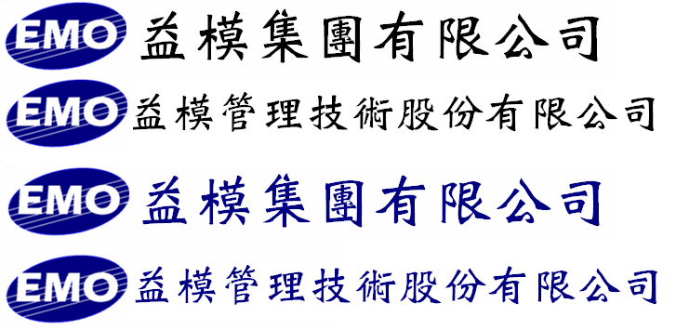
Emo Managment Technologies Inc.

EMOS-MES
系統規格書

程 式 名 稱 : 抽樣檢驗設定維護
程 式 編 號 : qcs00001
系 統 版 號 : V00-00

目錄
規格變更歷程 3
程式欄位說明 4
作業流程圖 4
資料表結構 4
資料表關聯圖 5

規格變更歷程

版次 | 日期 | 修改人 | 變更內容
1 | 2016/12/30 | 林君燁 | 規格新增
2 | 2017/01/11 | 李佳真 | 補規格說明

程式欄位說明

==先設計畫面==

抽樣檢驗設定維護

檢驗規範編號 | 檢驗水準 | 檢驗方式 | AQL | 備註 | 狀態
MIL-STD-105E |  |  |  |  |  | [抽驗設定]

--接續-- | 建立人員 | 建立日期 | 最後修改人員 | 最後修改日期

抽樣設定畫面
檢驗水準:[ 一般(I) ] AQL: [ 0.10 ]
檢驗方式:[ 抽檢(正常) ]
序號 | 起始批量 | 結束批量 | 抽樣數 | Ac數量 | Re數量 | 建立人員 | 建立日期 | 最後修改人員 | 最後修改日期

作業說明：
- 有新增、修改、查詢的功能。
- 代號說明欄位，要依登入語系別自行切換。
- 可以有EXCEL匯入匯出功能。
- 每一項操作都要記錄LOG，尤其是存檔時要記錄保存的內容。
- 新增存檔，要將登入帳號的ID號寫入建立人欄位，系統日期寫入建立日期欄位。
- 修改存檔，要將登入帳號的ID號寫入修改人欄位，系統日期寫入修改日期欄位。

欄位說明:
- 檢驗規範編號:自定義,可新增不可修改,必輸欄位,不可重複
- 檢驗水準:下拉選單, 必輸欄位1:一般(I),2:一般(II),3:一般(III),S1:特殊(S-1),S2:特殊(S-2),S3:特殊(S-3), S4:特 殊(S-4),U1:自定(U-1), U2:自定(U-2),U3:自定(U-3),U4:自定(U-4)，另開資料表做記錄，不做程式畫面。
- 檢驗方式:下拉選單，必輸欄位1:免檢2:抽檢(減量),3:抽檢(正常),4:抽檢(加嚴)5:全檢。另開資料表做記錄，不做程式畫面。
- AQL: AQL(Acceptable Quality Limit 允收品質水準)下拉選單，必輸欄位,另開資料表做記錄，不做程式畫面，可視為初始值資料。
初始值資料: 0.000 / 0.010 /0.015 /0.025 /0.040 /0.065 /0.10 /0.15 /0.25 /0.40 /0.65 /1.0 /1.5 /2.5 /4.0 /6.5 /10 /15 /25 /40 /65 /100 /150 /250 /400 /650 /1000
- 備註:可新增, 可新增不可修改
- 狀態:下拉選單,0:作廢,1:正常
- 檢驗水準+檢驗方式+AQL+序號不可重複

抽樣設定畫面
- 序號:不可維護,系統自動編流水號
- 起始批量: 可維護
- 結束批量: 可維護
- 抽樣數: 可維護
- AC數量: 可維護
- RE數量: 可維護

作業流程圖

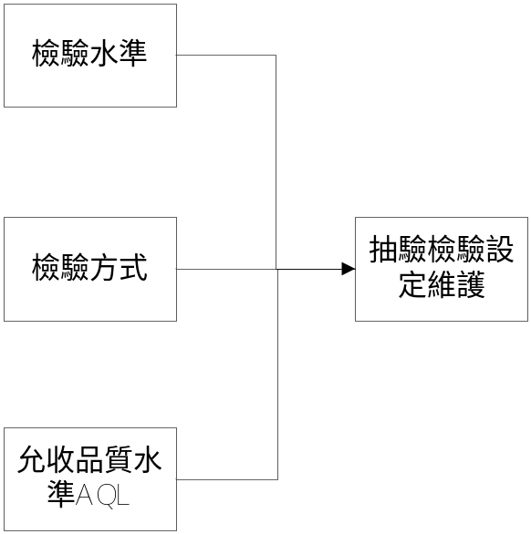

資料表結構

檢驗水準QCS_INSPECTION_LEVEL
欄位 | 名稱 | 屬性 | 長度 | 備註
Id | 索引主鍵流水號 | nvarchar | 50 | 主KEY, GUID
LevelId | 檢驗水準代號 | nvarchar | 30 | Not null
LevelDesc | 檢驗水準說明 | nvarchar | 120 | Not null
Status | 狀態 | Char(2) | 2
CreateUser | 建立人 | nvarchar | 50 | GUID
CreateDate | 建立日期 | datetime
ModifyUser | 修改人 | nvarchar | 50 | GUID
ModifyDate | 修改日期 | datetime

檢驗方式QCS_INSPECTION_METHOD
欄位 | 名稱 | 屬性 | 長度 | 備註
Id | 索引主鍵流水號 | nvarchar | 50 | 主KEY, GUID
Method | 檢驗方法代號 | nvarchar | 30 | Not null
MethodDesc | 檢驗方法說明 | nvarchar | 120 | Not null
Status | 狀態 | Char(2) | 2
CreateUser | 建立人 | nvarchar | 50 | GUID
CreateDate | 建立日期 | datetime
ModifyUser | 修改人 | nvarchar | 50 | GUID
ModifyDate | 修改日期 | datetime

允收品質水準QCS_AQL
欄位 | 名稱 | 屬性 | 長度 | 備註
Aql | AQL值 | numeric | 10,4 | Not null
CreateUser | 建立人 | nvarchar | 50 | GUID
CreateDate | 建立日期 | datetime
ModifyUser | 修改人 | nvarchar | 50 | GUID
ModifyDate | 修改日期 | datetime | Aql | AQL值

抽驗檢驗設定維護QCS_INSPECTION_SETTING
欄位 | 名稱 | 屬性 | 長度 | 備註
Id | 索引主鍵流水號 | nvarchar | 50 | 主KEY, GUID
StandardNo | 檢驗標準編號 | nvarchar | 30 | Not null
LevelId | 檢驗水準 | nvarchar | 50 | Not null
MethId | 檢驗方式 | nvarchar | 50 | Not null
Aql | AQL值 | numeric | 10,4 | Not null
Sequence | 序號 | int
LowQty | 起始批量 | numeric | 10,4 | default(0)
HighQty | 結束批量 | numeric | 10,4 | default(0)
SamplingQty | 抽樣數量 | numeric | 10,4 | default(0)
AcQty | 允收數(Ac數量) | numeric | 10,4 | default(0)
ReQty | 批退數(Re數量) | numeric | 10,4 | default(0)
Remark | 說明 | nvarchar | 120
CreateUser | 建立人 | nvarchar | 50 | GUID
CreateDate | 建立日期 | datetime
ModifyUser | 修改人 | nvarchar | 50 | GUID
ModifyDate | 修改日期 | datetime

資料表關聯圖
*僅顯示部份欄位參考
檢驗水準QCS_INSPECTION_LEVEL
Id | 索引主鍵流水號
Level | 檢驗水準代號
LevelDesc | 檢驗水準說明
Status | 狀態

檢驗方法QCS_INSPECTION_METHOD
Id | 索引主鍵流水號
Method | 檢驗方法代號
MethodDesc | 檢驗方法說明
Status | 狀態

合格质量水平QCS_AQL
AQL | AQL值

抽驗檢驗設定維護QCS_INSPECTION_SETTING
Id | 索引主鍵流水號
Standard | 檢驗標準編號
MethId | 檢驗方式ID
LevelId | 檢驗水準ID
Aql | AQL值

語系表 INFO_LANGUAGE_FIELD
Id | 索引主鍵流水號
LanguageCode | 語系別
TableName | 來源資料表
RowId | 主檔資料ID號
Field | 欄位代號
FieldDesc | 語系別說明

